**Информация о порядке согласования документов у муниципальных учреждений**

1. *Согласование документов «План-график»*

*Вариант 1 – Самостоятельное согласование документов (для ГРБС и др.).*

Чтобы согласовать созданный документ: в фильтре «Создание нового» выделяете подписанный документ галочкой→ Нажимаете на черный треугольник кнопки «Отправки по маршруту» выбираете «Отправить по маршруту» → Маршрут: Маршрут План-график (44-ФЗ) для гос. и мун. заказчиков (Код: R0002 ) (Рис. 1) → документ будет согласован и перейдет в фильтре «Согласовано».

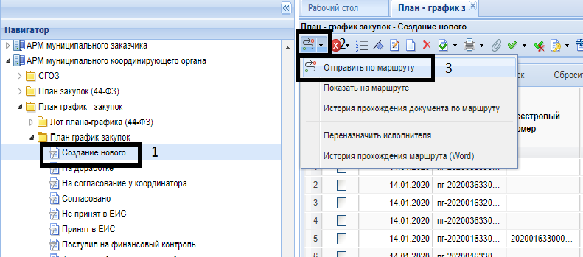

*Рис. 1 «Отправка документа по маршруту»*

*Вариант 2 – Согласование документов у муниципальных учреждений г. Смоленска*

Чтобы согласовать созданный документ ПГ: в фильтре «Создание нового» выделяете подписанный документ галочкой→ Нажимаете на черный треугольник кнопки «Отправки по маршруту» выбираете «Отправить по маршруту» → Маршрут: Маршрут План-график (44-ФЗ) для гос. и мун. заказчиков ( Код: R0002 ) → на согласование → документ отправится на согласование в ГРБС → и перейдет в фильтр «Согласовано», если документ имеет недочеты его согласующий орган отправит на доработку, и он отобразится в фильтре «На доработке».

*Вариант 3 – Согласование документов для Администрации г. Смоленска*

Чтобы согласовать созданный документ ПГ: в фильтре «Создание нового» выделяете подписанный документ галочкой→ Нажимаете на черный треугольник кнопки «Отправки по маршруту» выбираете «Отправить по маршруту» →Маршрут: Маршрут для согласования ПГ администрации г. Смоленска ( Код: R0013 )→ документ в последовательности прохождения этапов согласования со специалистами, будет переходить в соответствующие фильтры → на согласование по маршруту с главным бухгалтером → затем с Главой города → и перейдет в фильтр «Согласовано», если документ имеет недочеты его согласующий орган отправит на доработку, и он отобразится в фильтре «На доработке».

1. *Согласование документа «Заявка на закупку»*

*Вариант 1 – Согласование «заявки на закупки» у Администрации города Смоленска*

Перед отправкой по маршруту документа «Заявка на закупку» из фильтра «Создание нового», ее необходимо подписать, из предложенного списка маршрутов выбрать – **Мун. заказчики г. Смоленск (согласование заявки на закупку),** заявка в последовательности прохождения этапов согласования со специалистами, будет переходить в соответствующие фильтры (См. рисунок 2): на согласование к главному бухгалтеру → Главе города → Начальнику УМЗ → Специалистам УМЗ (которые формируют извещение из «заявки на закупку»).

*Вариант 2 – Согласование «заявки на закупки» компьютерной и офисной техники у Администрации г. Смоленска*

Перед отправкой по маршруту документа «Заявка на закупку» из фильтра «Создание нового», ее необходимо подписать, из предложенного списка маршрутов выбрать – **Мун. заказчики г. Смоленск (согласование заявки на закупку),** заявка в последовательности прохождения этапов согласования со специалистами, будет переходить в соответствующие фильтры (См. рисунок 2): на согласование к главному бухгалтеру → Комитет по информационным ресурсам и телекоммуникациям → Главе города → Начальнику УМЗ → Специалистам УМЗ (которые формируют извещение из «заявки на закупку»).

*Вариант 3 – Согласование «заявки на закупки» компьютерной и офисной техники у муниципальных учреждений г. Смоленска*

Перед отправкой по маршруту документа «Заявка на закупку» из фильтра «Создание нового», ее необходимо подписать, из предложенного списка маршрутов выбрать **– Мун. заказчики г. Смоленск (согласование заявки на закупку)**, заявка в последовательности прохождения этапов согласования со специалистами, будет переходить в соответствующие фильтры (См. рисунок 2): Комитет по информационным ресурсам и телекоммуникациям → На согласование в ГРБС → Курирующему заместителю Главы города → Главе города → Начальнику УМЗ → Специалистам УМЗ(которые в дальнейшем формируют извещение из «заявки на закупку).

*Вариант 4 – Согласование «заявки на закупки» у муниципальных учреждений г. Смоленска*

Перед отправкой по маршруту документа «Заявка на закупку» из фильтра «Создание нового», ее необходимо подписать, из предложенного списка маршрутов выбрать – **Мун. заказчики г. Смоленск (согласование заявки на закупку),** заявка в последовательности прохождения этапов согласования со специалистами, будет переходить в соответствующие фильтры (См. рисунок 2): На согласование в ГРБС → Курирующему заместителю Главы города → Главе города → Начальнику УМЗ → Специалистам УМЗ (которые в дальнейшем формируют извещение из «заявки на закупку»).

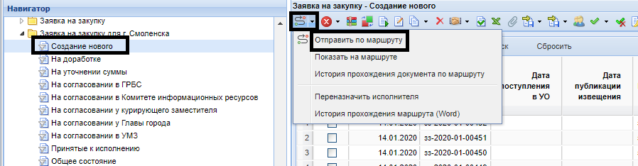

Рис. 2 «Фильтры заявки на закупу для г. Смоленска»

*Вариант 5 – Согласование «заявки на закупки» у единственного поставщика*

«Заявка на закупку» у единственного поставщика согласовывается самостоятельно. Заявка на закупку фильтр «Создание нового» → подписать ЭП → **Мун. заказчики г. Смоленск (согласование заявки на закупку)**→ Согласовать. Она отобразится в фильтре «Принято к исполнению».

Этапы прохождения маршрута, а также комментарии исполнителей можно просмотреть, нажав на выпадающий список и выбрав «История прохождения документа по маршруту» (Рисунок 3).

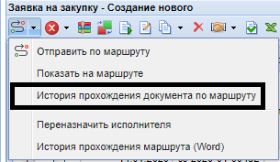

*Рис. 3 История прохождения документа по маршруту*

1. *Согласование документа «Извещение (электронные аукционы, запросы котировок в электронной форме и др.»*

Извещение создается специалистами Муниципального заказа г. Смоленска, проходят согласование с руководителем УМЗ затем направляются на согласование заказчику с использованием маршрута **Маршрут Извещения для заказчиков г. Смоленска,** заказчиком утверждается документация путем установки своей ЭП и направляется на размещение в УМЗ, в случае ошибок и недочетов документ направляется на доработку в УМЗ. **),** извещение в последовательности прохождения этапов согласования со специалистами, будет переходить в соответствующие фильтры (См. рисунок 4).

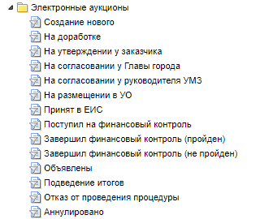

*Рис.4 Согласование извещения*